МИНИСТЕРСТВО ОБРАЗОВАНИЯ РЕСПУБЛИКИ МОЛДОВЫ
ТЕХНИЧЕСКИЙ УНИВЕРСИТЕТ МОЛДОВЫ
ФАКУЛЬТЕТ ЭНЕРГЕТИКИ И ЭЛЕКТРОИНЖЕНЕРИИ
ДЕПАРТАМЕНТ ЭЛЕКТРОЭНЕРГЕТИКИ
УДК 621.315
№ ВАРИАНТА 2.5
КУРСОВОЙ ПРОЕКТ
ТЕМА: РАСЧЁТ ТОКОВ КОРОТКОГО ЗАМЫКАНИЯ
ПРЕДМЕТ: ЭЛЕКТРОМАГНИТНЫЕ ПЕРЕХОДНЫЕ ПРОЦЕССЫ

Разработал:
Студент группы ЕЕ-133 Сырбу Н. И.
дата, подпись

Проверил:
Университетский конференциар Погора В. К.
дата, подпись

Университетский лектор Мурдид Е. А.
дата, подпись

Кишинёв 2015

Содержание
ВВЕДЕНИЕ 4
ЗАДАНИЕ НА ПРОЕКТИРОВАНИЕ 5
1 РАСЧЁТ ТРЁХФАЗНОГО КОРОТКОГО ЗАМЫКАНИЯ 7
1.1 Составление схемы замещения 7
1.2 Расчёт элементов (индуктивных сопротивлений и ЭДС) схемы замещения 7
1.2.1 Определяем базисные условия 8
1.2.2 Расчёт индуктивных сопротивлений трансформаторов 8
1.2.3 Расчёт индуктивных сопротивлений линий 8
1.2.4 Расчёт индуктивных сопротивлений и сверхпереходных ЭДС АС 8
1.2.5 Расчёт индуктивных сопротивлений и сверхпереходных ЭДС ТГ 9
1.2.6 Расчёт индуктивных сопротивлений и сверхпереходных ЭДС линий 9
1.3 Преобразование схемы замещения 9
1.3.1 Первый этап преобразования 9
1.3.2 Второй этап преобразования 10
1.3.3 Третий этап преобразования 11
1.3.4 Четвёртый этап преобразования 12
1.3.5 Пятый этап преобразования 12
1.3.6 Шестой этап преобразования 12
1.4 Определение сверхпереходного и ударного токов короткого замыкания 13
1.4.1 Определение сверхпереходного тока 13
1.4.2 Определение ударного тока короткого замыкания 13
1.4.3 Определение постоянной времени затухания апериодической составляющей 15
1.4.4 Значение ударного коэффициента 15
1.4.5 Определение ударного тока короткого замыкания 15
1.4.6 Определение наибольшего действующего значения полного тока короткого замыкания 16
1.5 Определение сверхпереходной мощности короткого замыкания 16
2 РАСЧЁТ КОРОТКОГО ДВУХФАЗНОГО ЗАМЫКАНИЯ НА ЗЕМЛЮ 17
2.1 Составление схемы замещения прямой последовательности 17
2.1.1 Преобразование схемы замещения к многолучевому виду 18
2.2 Составление схемы замещения обратной последовательности 18
2.2.1 Расчёт сопротивлений обратной последовательности генераторов 19
2.2.2 Преобразование схемы замещения к многолучевому виду 19
2.3 Составление схемы замещения нулевой последовательности 19
2.3.3 Расчёт сопротивлений нулевой последовательности линий 20
2.3.1 Преобразование схемы замещения к многолучевому виду 20
2.4 Определение расчётных реактивностей 20
2.5 Определение периодической составляющей тока короткого замыкания в заданный момент времени 21
3 ПОСТРОЕНИЕ ВЕКТОРНЫХ ДИАГРАММ ТОКОВ И НАПРЯЖЕНИЙ 22
3.1 Построение векторной диаграммы токов в месте короткого замыкания 22
3.2 Построение векторной диаграммы напряжений в месте короткого замыкания 23
3.3 Построение векторных диаграмм токов и напряжений на зажимах генератора 25
3.3.1 Определение тока, текущего от генератора в точку КЗ 25
3.3.2 Определение сопротивлений прямой и обратной последовательностей на участке «точка КЗ – генератор» 25
3.3.3 Определение падения напряжения на участке «точка КЗ – генератор». 25
3.3.4 Определяем напряжение на шинах генератора G2 25
3.3.5 Определяем значения токов и напряжений, приведённых к низкой стороне трансформации 26
ЗАКЛЮЧЕНИЕ 29
СПИСОК ИСПОЛЬЗОВАННЫХ ИСТОЧНИКОВ 30

ВВЕДЕНИЕ
Переходные процессы возникают в электрических системах как при нормальной эксплуатации (включение и отключение нагрузок, источников питания, отдельных цепей, производство испытаний и т.д.). Их изучение необходимо, прежде всего, для ясного представления причин возникновения и физической сущности этих процессов, а также для разработки практических критериев и методов их количественной оценки, с тем чтобы можно было предвидеть и заранее предотвратить опасные последствия таких процессов.
Основная задача современных систем электроснабжения - обеспечение бесперебойного и надежного снабжения потребителей электроэнергией высокого качества. В этой связи все возрастающее значение приобретают вопросы исследования, расчета и оптимального управления переходными процессами в электрических системах и особенно аварийными процессами при коротких замыканиях.
При проектировании и эксплуатации электрических установок и систем, для решения многих технических вопросов и задач требуется предварительно произвести расчет электромагнитных переходных процессов и, в частности процессов при внезапном коротком замыкании.
Расчет электромагнитных процессов в системе электроснабжения при коротких замыканиях предусматривает определение токов и напряжений в той или иной короткозамкнутой цепи при заданных (расчетных) условиях. В зависимости от назначения расчета находят указанные параметры для интересующего момента времени или вычисляют их изменения в течение переходного процесса в зависимости от поставленной задачи. При этом рассчитывают токи короткого замыкания в отдельных или точках цепи с целью определения наиболее характерного для того или иного электрооборудования расчетного аварийного режима.
Расчеты токов короткого замыкания необходимы для следующих целей:
- выявление условий работы потребителей при возможных коротких замыканиях;
- выбора аппаратов и проводников и их проверка по условиям короткого замыкания;
- проектирование и настройка устройств релейной защиты и автоматики;
- сопоставления, оценки и выбора схем электрических соединений;
- координации и оптимизации значений токов коротких замыканий и т.д.
В данной курсовой работе будут рассчитаны токи трёхфазного короткого замыкания, а также двухфазного короткого замыкания на землю. Кроме того, будут построены векторные диаграммы токов и напряжений для точек различной удалённости от места КЗ.

ЗАДАНИЕ НА ПРОЕКТИРОВАНИЕ

При выполнении курсовой работы необходимо:
- определить сверхпереходный и ударный токи при трехфазном коротком замыкании;
- определить значения периодической слагающей тока при несимметричных коротких замыканиях для заданного момента времени;
- построить векторные диаграммы токов и напряжений в месте короткого замыкания и на стороне низкого напряжения трансформатора, ближайшего к точке несимметричного короткого замыкания.
Исходные параметры

Расчётная схема

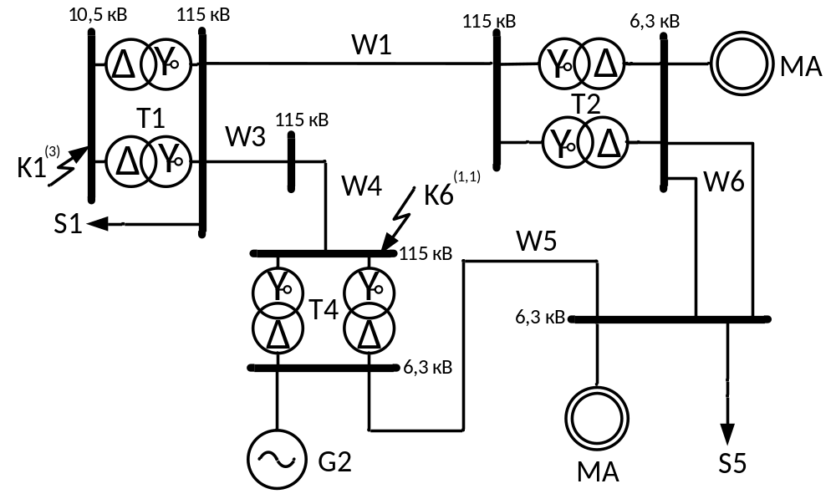
Рисунок 1 – Расчётная схема ЭЭС

Исходные данные
Турбогенератор G2 | $$P_{Н}=60 МВт$$
Турбогенератор G2 | $$\cos{φ}=0,8$$
Турбогенератор G2 | $$U_{Н}=6,3 кВ$$
Турбогенератор G2 | $$x_{d}^{''}=0,195$$
Турбогенератор G2 | $$x_{2}=0,238$$
Асинхронный двигатель MA | $$P_{Н}=2,5 МВт$$
Асинхронный двигатель MA | $$U_{Н}=6 кВ$$
Асинхронный двигатель MA | $$\cos{φ}=0,91$$
Трансформатор Т1 | $$S_{Н}=40 МВА$$
Трансформатор Т1 | $$U_{ВН}=121 кВ$$
Трансформатор Т1 | $$U_{К}=10,5 \%$$
Трансформатор Т1 | $$U_{НН}=10,5 кВ$$
Трансформатор Т2 | $$S_{Н}=6,3 МВА$$
Трансформатор Т2 | $$U_{ВН}=115 кВ$$
Трансформатор Т2 | $$U_{К}=10,5 \%$$
Трансформатор Т2 | $$U_{НН}=6,6 кВ$$
Трансформатор Т4 | $$S_{Н}=80 МВА$$
Трансформатор Т4 | $$U_{ВН}=121 кВ$$
Трансформатор Т4 | $$U_{К}=10,5 \%$$
Трансформатор Т4 | $$U_{НН}=6,3 кВ$$
Нагрузка S1 | $$S_{Н}=17 МВА$$
Нагрузка S5 | $$S_{Н}=22 МВА$$
Линия W1 | $$l=30 км$$
Линия W3 | $$l=22 км$$
Линия W4 | $$l=24 км$$
Линия W5 | $$l=8 км$$
Линия W6 | $$l=8 км$$
Сопротивление обобщённой нагрузки $x_{d^{*}}^{''}=0,35;$
Сверх переходная ЭДС обобщённой нагрузки $E_{*}^{''}=0,85;$
Удельное сопротивление линии $x_{0}=0,4 {Ом}/{км;}$
Время переходного процесса $t_{кз}=1,7 с;$

РАСЧЁТ ТРЁХФАЗНОГО КОРОТКОГО ЗАМЫКАНИЯ
Трёхфазное короткое замыкание (К⁽³⁾) – симметричное короткое замыкание между тремя фазами в электроэнергетической системе.

Составление схемы замещения
Составление схемы замещения заключается в замене всех магнитных связей на электрические, а именно (согласно расчётной схеме) генераторы, нагрузки, асинхронные двигатели заменятся эквивалентными ЭДС и сопротивлениями (индуктивными, то есть примем $r=0$) последовательно соединёнными, а трансформаторы и линии только эквивалентными сопротивлениями (индуктивными, то есть $r=0$).
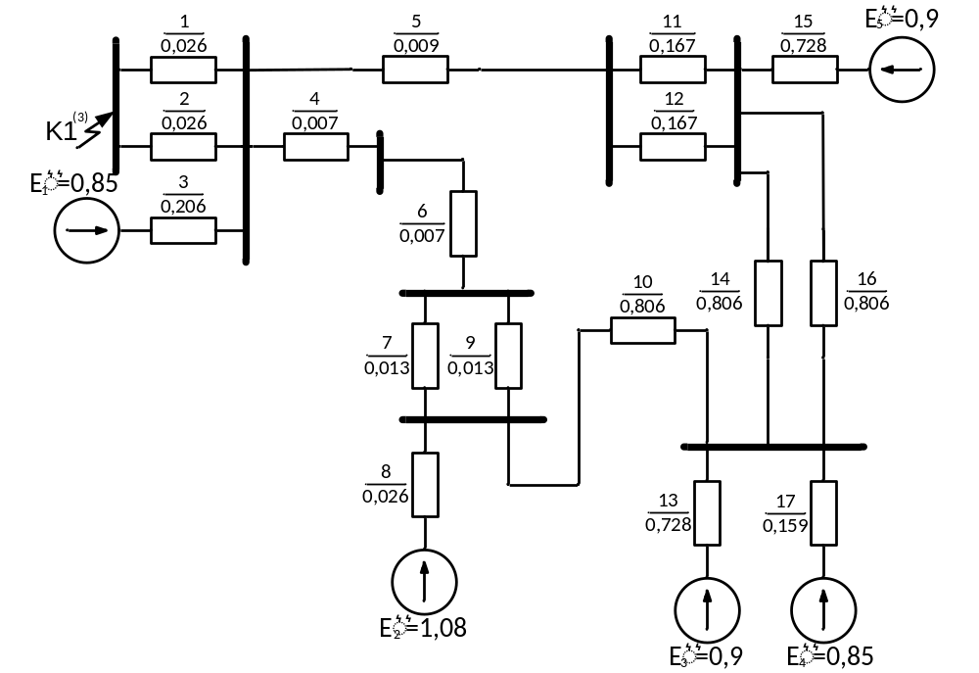
Рисунок 2 – Схема замещения ЭЭС для расчёта трёхфазного КЗ (К1⁽³⁾)

Расчёт элементов (индуктивных сопротивлений и ЭДС) схемы замещения
Расчет сопротивлений элементов системы осуществляется в относительных единицах, отнесенных к базисным условиям.
Расчёт индуктивных сопротивлений производится согласно формулам из таблицы 1.1 [2, с. 10] для каждого элемента схемы. Сверхпереходные ЭДС ($E_{*}^{''}$) и сверхпереходные сопротивления ($x_{d^{*}}^{''}$) принимаются усреднёнными по таблице В.1 [1, с. 31] или таблице 6-1 [6, с. 133].

Определяем базисные условия
- Базисная мощность: $S_{б}=10 МВА$.
- Базисное напряжение: $U_{б}=10,5 кВ$.
- Базисный ток: $I_{б}=\frac{S_{б}}{\sqrt{3}U_{б}}=\frac{10}{\sqrt{3}∙10,5}=0,55≈550 А$.

Расчёт индуктивных сопротивлений трансформаторов
- Т1: $x_{1*б}=x_{2*б}=\frac{U_{к},\%}{100}∙\frac{S_{б}}{S{}_{Н}}=\frac{10,5}{100}∙\frac{10}{40}=0,026 о.е.$;
- Т2: $x_{11*б}=x_{12*б}=\frac{U_{к},\%}{100}∙\frac{S_{б}}{S{}_{Н}}=\frac{10,5}{100}∙\frac{10}{6,3}=0,167 о.е.$;
- Т4: $x_{7*б}=x_{9*б}=\frac{U_{к},\%}{100}∙\frac{S_{б}}{S{}_{Н}}=\frac{10,5}{100}∙\frac{10}{80}=0,013 о.е.$

Расчёт индуктивных сопротивлений линий
- W1: $x_{5*б}=x_{0}∙l∙\frac{S_{б}}{U_{ср.ном}^{2}}=0,4∙30∙\frac{10}{{115}^{2}}=0,009 о.е.$;
- W3: $x_{4*б}=x_{0}∙l∙\frac{S_{б}}{U_{ср.ном}^{2}}=0,4∙22∙\frac{10}{{115}^{2}}=0,007 о.е.$;
- W4: $x_{6*б}=x_{0}∙l∙\frac{S_{б}}{U_{ср.ном}^{2}}=0,4∙24∙\frac{10}{{115}^{2}}=0,007 о.е.$;
- W5: $x_{10*б}=x_{0}∙l∙\frac{S_{б}}{U_{ср.ном}^{2}}=0,4∙8∙\frac{10}{{6,3}^{2}}=0,806 о.е.$;
- W6: $x_{14*б}=x_{0}∙l∙\frac{S_{б}}{U_{ср.ном}^{2}}=0,4∙8∙\frac{10}{{6,3}^{2}}=0,806 о.е.$;
$x_{16*б}=x_{0}∙l∙\frac{S_{б}}{U_{ср.ном}^{2}}=0,4∙8∙\frac{10}{{6,3}^{2}}=0,806 о.е.$

Расчёт индуктивных сопротивлений и сверхпереходных ЭДС АС
- MA: $x_{15*б}=x_{13*б}=x_{d^{*}}^{''}∙\frac{S_{б}}{S_{Н}}=x_{d^{*}}^{''}∙\frac{S_{б}}{P_{Н}}∙\cos{φ}=0,2∙\frac{10}{2,5}∙0,91=0,728 о.е.$;
$E_{3*б}^{''}=E_{5*б}^{''}=0,9 о.е.$

Расчёт индуктивных сопротивлений и сверхпереходных ЭДС ТГ
- G2: $x_{8*б}=x_{d^{*}}^{''}∙\frac{S_{б}}{S_{Н}}=x_{d^{*}}^{''}∙\frac{S_{б}}{P_{Н}}∙\cos{φ}=0,195∙\frac{10}{60}∙0,8=0,026 о.е.$ ;
$E_{2*б}^{''}=1,08 о.е.$

Расчёт индуктивных сопротивлений и сверхпереходных ЭДС линий
- S1: $x_{3*б}=x_{d^{*}}^{''}∙\frac{S_{б}}{S_{Н}}=0,35∙\frac{10}{17}=0,206 о.е.$ ;
$E_{1*б}^{''}=0,85 о.е.$
- S5: $x_{17*б}=x_{d^{*}}^{''}∙\frac{S_{б}}{S_{Н}}=0,35∙\frac{10}{22}=0,159 о.е.$ ;
$E_{4*б}^{''}=0,85 о.е.$

Преобразование схемы замещения
Преобразование выполняется согласно правилам в [4, с. 493-496].

Первый этап преобразования
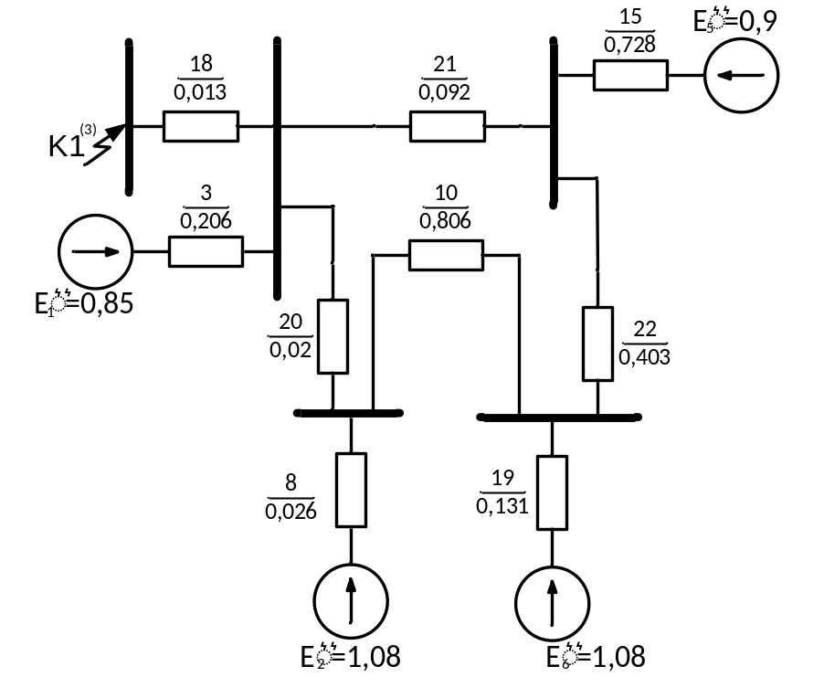
Рисунок 3 – Схема после первого преобразования

$x_{18*б}=\frac{x_{1*б}∙x_{2*б}}{x_{1*б}+x_{2*б}}=\frac{0,026∙0,026}{0,026+0,026}=0,013 о.е.$;
$x_{19*б}=\frac{x_{13*б}∙x_{17*б}}{x_{13*б}+x_{17*б}}=\frac{0,728∙0,159}{0,728+0,159}=0,131 о.е.$;
$x_{20*б}=x_{4*б}+x_{6*б}+\frac{x_{7*б}∙x_{9*б}}{x_{7*б}+x_{9*б}}=0,007+0,007+\frac{0,013∙0,013}{0,013+0,013}=0,02 о.е.$;
$x_{21*б}=x_{5*б}+\frac{x_{11*б}∙x_{12*б}}{x_{11*б}+x_{12*б}}=0,009+\frac{0,167∙0,167}{0,167+0,167}=0,092 о.е.$;
$x_{22*б}=\frac{x_{14*б}∙x_{16*б}}{x_{14*б}+x_{16*б}}=\frac{0,806∙0,806}{0,806+0,806}=0,403 о.е.$;
$E_{6*б}^{''}=\frac{E_{3*б}^{''}∙x_{17*б}+E_{4*б}^{''}∙x_{13*б}}{x_{17*б}+x_{13*б}}=\frac{0,9∙0,159+0,85∙0,728}{0,159+0,728}=0,859 о.е.$

Второй этап преобразования
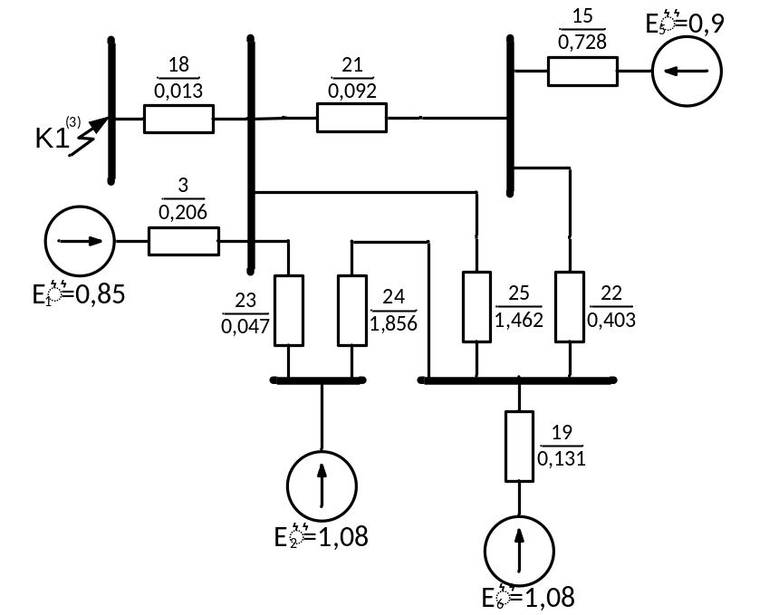
Рисунок 3 – Схема после второго преобразования

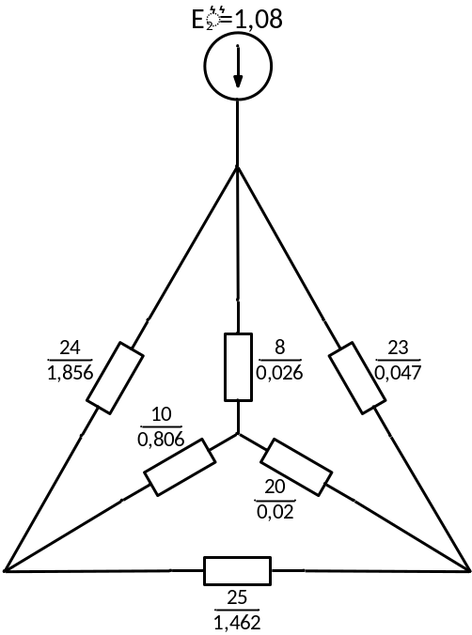
Рисунок 4 – Схема наглядного преобразования из звезды в треугольник
$x_{23*б}=x_{8*б}+x_{20*б}+\frac{x_{8*б}∙x_{20*б}}{x_{10*б}}=0,026+0,02+\frac{0,026∙0,02}{0,806}=0,047 о.е.$;
$x_{24*б}=x_{10*б}+x_{8*б}+\frac{x_{10*б}∙x_{8*б}}{x_{20*б}}=0,007+0,026+\frac{0,806∙0,026}{0,02}=1,856 о.е.$;
$x_{25*б}=x_{20*б}+x_{10*б}+\frac{x_{20*б}∙x_{10*б}}{x_{8*б}}=0,02+0,007+\frac{0,02∙0,007}{0,026}=1,462 о.е.$

Третий этап преобразования
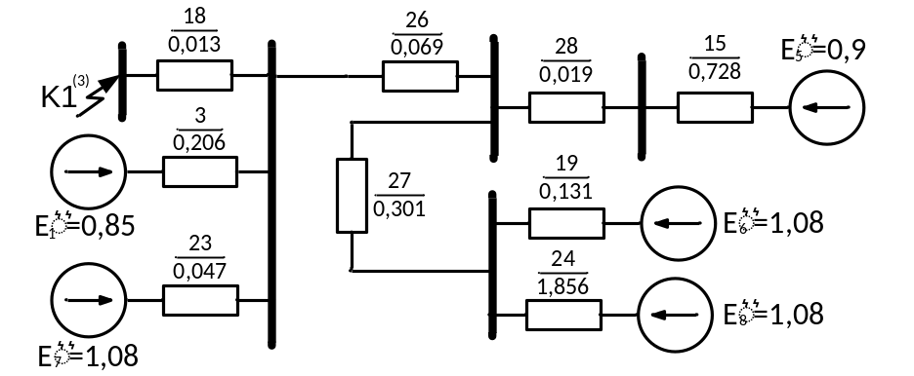
Рисунок 5 – Схема после третьего преобразования
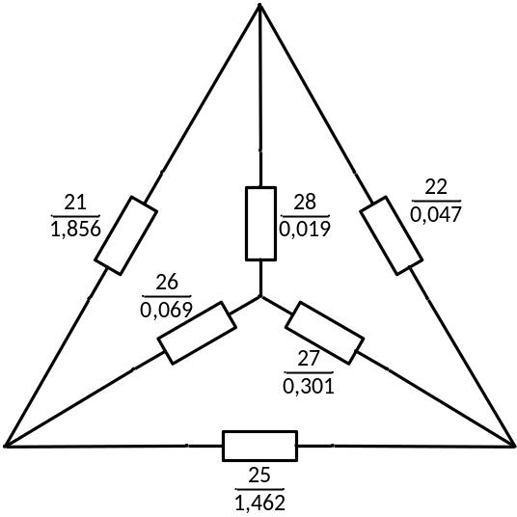
Рисунок 6 – Схема наглядного преобразования из треугольника в звезду
$x_{26*б}=\frac{x_{21*б}∙x_{25*б}}{{x_{22*б}+x_{21*б}+x}_{25*б}}=\frac{0,092∙1,462}{0,403+0,092+1,462}=0,806 о.е.$;
$x_{27*б}=\frac{x_{22*б}∙x_{25*б}}{{x_{22*б}+x_{21*б}+x}_{25*б}}=\frac{0,403∙1,462}{0,403+0,092+1,462}=0,02 о.е.$;
$x_{28*б}=\frac{x_{22*б}∙x_{21*б}}{{x_{22*б}+x_{21*б}+x}_{25*б}}=\frac{0,403∙0,092}{0,403+0,092+1,462}=0,806 о.е.$;
$E_{7*б}^{''}=E_{8*б}^{''}=E_{2*б}^{''}=1,08 о.е.$

Четвёртый этап преобразования
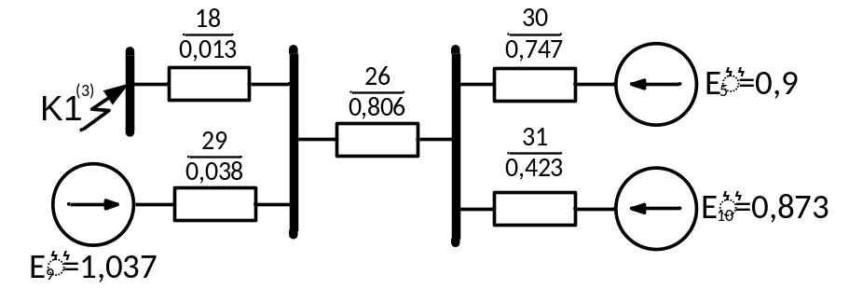
Рисунок 7 – Схема после четвёртого преобразования
$x_{29*б}=\frac{x_{3*б}∙x_{23*б}}{x_{3*б}+x_{23*б}}=\frac{0,206∙0,047}{0,206+0,047}=0,038 о.е.$;
$x_{31*б}=x_{27*б}+\frac{x_{24*б}∙x_{19*б}}{x_{24*б}+x_{19*б}}=0,301+\frac{1,856∙0,131}{1,856+0,131}=0,423 о.е.$;
$x_{30*б}=x_{28*б}+x_{15*б}=0,019+0,728=0,747 о.е.$;
$E_{9*б}^{''}=\frac{E_{1*б}^{''}∙x_{23*б}+E_{7*б}^{''}∙x_{3*б}}{x_{23*б}+x_{3*б}}=\frac{0,85∙0,047+1,08∙0,206}{0,047+0,206}=1,037 о.е.$;
$E_{10*б}^{''}=\frac{E_{6*б}^{''}∙x_{24*б}+E_{8*б}^{''}∙x_{19*б}}{x_{24*б}+x_{19*б}}=\frac{0,859∙1,856+0,85∙0,728}{1,856+0,728}=0,873 о.е.$

Пятый этап преобразования
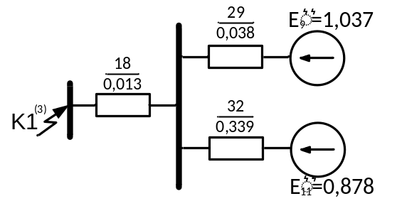
Рисунок 8 – Схема после пятого преобразования
$x_{32*б}=x_{26*б}+\frac{x_{30*б}∙x_{31*б}}{x_{30*б}+x_{31*б}}=0,069+\frac{0,747∙0,423}{0,747+0,423}=0,339 о.е.$;
$E_{11*б}^{''}=\frac{E_{10*б}^{''}∙x_{30*б}+E_{11*б}^{''}∙x_{29*б}}{x_{30*б}+x_{29*б}}=\frac{0,873∙0,747+0,883∙0,038}{0,747+0,038}=0,883 о.е.$

Шестой этап преобразования
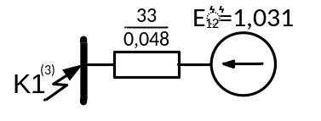
Рисунок 9 – Схема после шестого преобразования
$x_{33*б}=x_{18*б}+\frac{x_{29*б}∙x_{32*б}}{x_{29*б}+x_{32*б}}=0,013+\frac{0,038∙0,339}{0,038+0,339}=0,048 о.е.$;
$E_{12*б}^{''}=\frac{E_{9*б}^{''}∙x_{32*б}+E_{11*б}^{''}∙x_{29*б}}{x_{32*б}+x_{29*б}}=\frac{1,037∙1,856+0,883∙0,728}{1,856+0,728}=1,021 о.е.$

Определение сверхпереходного и ударного токов короткого замыкания

Определение сверхпереходного тока
Согласно формуле 1.5 [1, с. 12]
$I^{''}=\frac{E_{12*б}^{''}}{x_{33*б}}∙I_{б}=\frac{1,021}{0,048}∙0,55=11,804, кА$.

Определение ударного тока короткого замыкания

Составляем схему замещения в активных сопротивлениях
Данный расчет необходим для определения постоянной времени, ударного коэффициента и ударных токов.
Для определения значений $x/r$ воспользуемся таблицей В.2 [1, с. 31].
- Трансформаторы:
- T1: $r_{1*б}=r_{2*б}=\frac{x_{1*б}}{x/r}=\frac{0,026}{18}=0,001 о.е.$ ;
- T2: $r_{11*б}=r_{12*б}=\frac{x_{11*б}}{x/r}=\frac{0,167}{7}=0,024 о.е.$ ;
- T4: $r_{7*б}=r_{9*б}=\frac{x_{7*б}}{x/r}=\frac{0,013}{21}=0,0006 о.е.$
- Асинхронные двигатели:
- MA: $r_{13*б}=r_{15*б}=\frac{x_{13*б}}{x/r}=\frac{0,728}{40}=0,018 о.е.$
- Турбогенераторы:
- G2: $r_{8*б}=\frac{x_{8*б}}{x/r}=\frac{0,026}{51}=0,0005 о.е.$
- Линии:
- W1: $r_{5*б}=\frac{x_{5*б}}{x/r}=\frac{0,009}{5}=0,002 о.е.$ ;
- W3: $r_{4*б}=\frac{x_{4*б}}{x/r}=\frac{0,007}{5}=0,001 о.е.$ ;
- W4: $r_{6*б}=\frac{x_{6*б}}{x/r}=\frac{0,007}{5}=0,001 о.е.$ ;
- W5: $r_{10*б}=\frac{x_{10*б}}{x/r}=\frac{0,806}{5}=0,161 о.е.$ ;
- W6: $r_{14*б}=r_{16*б}=\frac{x_{14*б}}{x/r}=\frac{0,806}{5}=0,161 о.е.$
- Нагрузки:
- S1:$r_{3*б}=\frac{x_{3*б}}{x/r}=\frac{0,206}{2,5}=0,082 о.е.$
- S5:$r_{17*б}=\frac{x_{17*б}}{x/r}=\frac{0,159}{2,5}=0,064 о.е.$
На основе полученных значений составляем схему замещения для активных сопротивлений, а затем преобразуем аналогично предыдущему пункту 1.3.
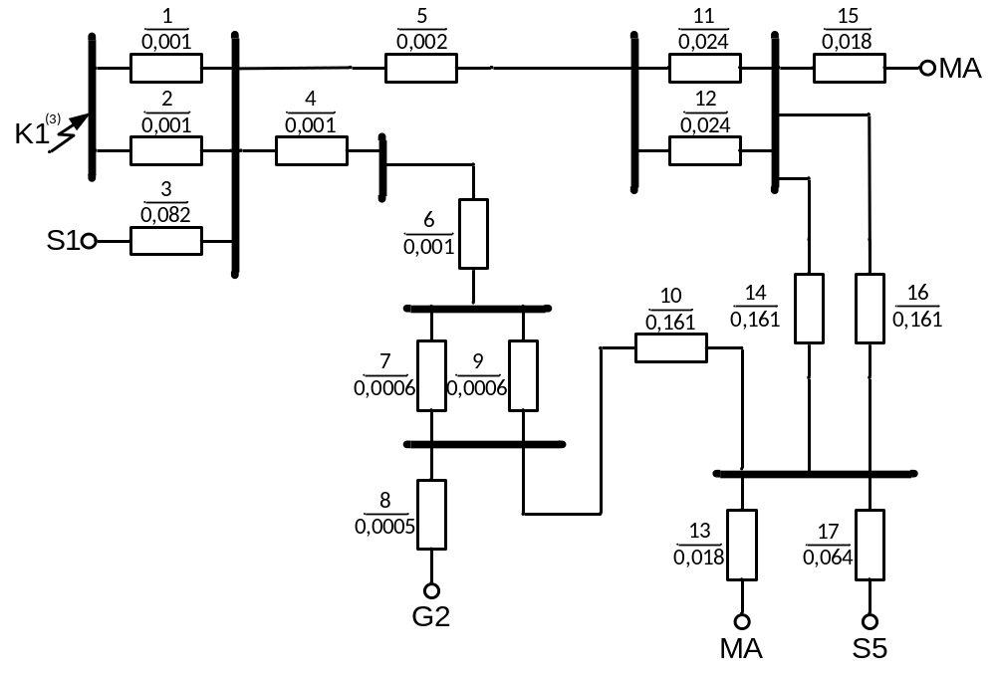
Рисунок 10 – Схема замещения ЭЭС для активных сопротивлений

Первый этап преобразования
$r_{18∙б}=\frac{r_{1∙б}∙r_{2∙б}}{r_{1∙б}+r_{2∙б}}=\frac{0,001∙0,001}{0,001+0,001}=0,0007 о.е.$;
$r_{19*б}=\frac{r_{13*б}∙r_{17*б}}{r_{13*б}+r_{17*б}}=\frac{0,018∙0,064}{0,018+0,064}=0,014 о.е.$;
$r_{20*б}=r_{4*б}+r_{6*б}+\frac{r_{7*б}∙r_{9*б}}{r_{7*б}+r_{9*б}}=0,001+0,001+\frac{0,0006∙0,0006}{0,0006+0,0006}=0,003 о.е.$;
$r_{21*б}=r_{5*б}+\frac{r_{11*б}∙r_{12*б}}{r_{11*б}+r_{12*б}}=0,002+\frac{0,024∙0,024}{0,024+0,024}=0,014о.е.$ ;
$r_{22*б}=\frac{r_{14*б}∙r_{16*б}}{r_{14*б}+r_{16*б}}=\frac{0,161∙0,161}{0,161+0,161}=0,081 о.е.$

Второй этап преобразования
$r_{23*б}=r_{8*б}+r_{20*б}+\frac{r_{8*б}∙r_{20*б}}{r_{10*б}}=0,0005+0,003+\frac{0,0005∙0,003}{0,161}=0,004 о.е.$;
$r_{24*б}=r_{10*б}+r_{8*б}+\frac{r_{10*б}∙r_{8*б}}{r_{20*б}}=0,161+0,0005+\frac{0,161∙0,0005}{0,003}=0,188 о.е.$;
$r_{25*б}=r_{20*б}+r_{10*б}+\frac{r_{20*б}∙r_{10*б}}{r_{8*б}}=0,003+0,161+\frac{0,003∙0,161}{0,0005}=1,143 о.е.$

Третий этап преобразования
$r_{26*б}=\frac{r_{21*б}∙r_{25*б}}{{r_{22*б}+r_{21*б}+r}_{25*б}}=\frac{0,014∙1,143}{0,081+0,014+1,143}=0,013 о.е.$;
$r_{27*б}=\frac{r_{22*б}∙r_{25*б}}{{r_{22*б}+r_{21*б}+r}_{25*б}}=\frac{0,081∙1,143}{0,081+0,014+1,143}=0,074 о.е.$;
$r_{28*б}=\frac{r_{22*б}∙r_{21*б}}{{r_{22*б}+r_{21*б}+r}_{25*б}}=\frac{0,081∙0,014}{0,081+0,014+1,143}=0,0009 о.е.$

Четвёртый этап преобразования
$r_{29*б}=\frac{r_{3*б}∙r_{23*б}}{r_{3*б}+r_{23*б}}=\frac{0,082∙0,004}{0,082∙0,004}=0,003. о.е.$;
$r_{31*б}=r_{27*б}+\frac{r_{24*б}∙r_{19*б}}{r_{24*б}+r_{19*б}}=0,074+\frac{0,188∙0,014}{0,188+0,014}=0,088 о.е.$;
$r_{30*б}=r_{28*б}+r_{15*б}=0,0009+0,018=0,019 о.е.$

Пятый этап преобразования
$r_{32*б}=r_{26*б}+\frac{r_{30*б}∙r_{31*б}}{r_{30*б}+r_{31*б}}=0,013+\frac{0,019∙0,088}{0,019+0,088}=0,028 о.е.$

Шестой этап преобразования
$r_{33*б}=r_{18*б}+\frac{r_{29*б}∙r_{32*б}}{r_{29*б}+r_{32*б}}=0,0007+\frac{0,003∙0,028}{0,003+0,028}=0,004 о.е.$

Определение постоянной времени затухания апериодической составляющей
Согласно [1, с. 13]
$ω=2∙π∙f=2∙3,14159∙50=314,159 {рад}/с$;
$T_{a}=\frac{x_{33*б}}{ω∙r_{33*б}}=\frac{0,048}{314,159∙0,004}=0,04 о.е.$

Значение ударного коэффициента
Согласно формуле 3-7 [4, с. 65]
$k_{у}=1+e^{-\frac{0,01}{T_{a}}}=1+e^{-\frac{0,01}{0,04}}=1,777$.

Определение ударного тока короткого замыкания
Согласно формуле 1.6 [1, с. 13]
$i_{у}=k_{у}∙\sqrt{2}∙I^{''}=\sqrt{2}∙1,777∙11,804=29,671 кА$.

Определение наибольшего действующего значения полного тока короткого замыкания
Согласно формуле 1.8 [1, с. 14]
$I_{у}=I^{''}∙\sqrt{1+2{\left(k_{у}-1\right)}^{2}}=11,804∙\sqrt{1+2{\left(1,777-1\right)}^{2}}=17,542 кА$.

Определение сверхпереходной мощности короткого замыкания
Согласно формуле 1.9 [1, с. 14]
$S^{''}=\sqrt{3}∙I^{''}∙U_{ННT_{1}}=\sqrt{3}∙11,804∙10,5=214,68 МВА$.

РАСЧЁТ КОРОТКОГО ДВУХФАЗНОГО ЗАМЫКАНИЯ НА ЗЕМЛЮ
Согласно заданию, необходимо рассчитать двухфазное короткое замыкание на землю$\left(K6^{\left(1,1\right)}\right)$, используя метод симметричных составляющих. В этом случае для исследуемой системы электроснабжения необходимо составить схемы замещения прямой, обратной и нулевой последовательностей.

Составление схемы замещения прямой последовательности
Схема замещения прямой последовательности соответствует схеме замещения, составляемой для расчета $K1^{\left(3\right)}$. Началом схемы прямой последовательности, является точка нулевого потенциала, а ее концом - точка короткого замыкания. В схему замещения прямой последовательности генераторы вводят своими сверхпереходными сопротивлениями $x_{d}^{''}$; нагрузки должны отсутствовать, за исключением крупных двигателей, СК и нагрузок, расположенных вблизи места короткого замыкания, которые рассматриваются, как генераторы равновеликой мощности. Представим схему замещения для расчёта несимметричного короткого замыкания для прямой последовательности. В схеме сохраняем нумерацию согласно со схемой расчёта трёхфазного короткого замыкания, исключаем нагрузку S1 и S5; и асинхронные двигатели MA. Указываем в схеме генерирующие ветвь G2, а также точку $K6^{\left(1,1\right)}$. Также, для упрощения расчётов, исключаем из схемы трансформатор T2, не подключённый к нагрузке.
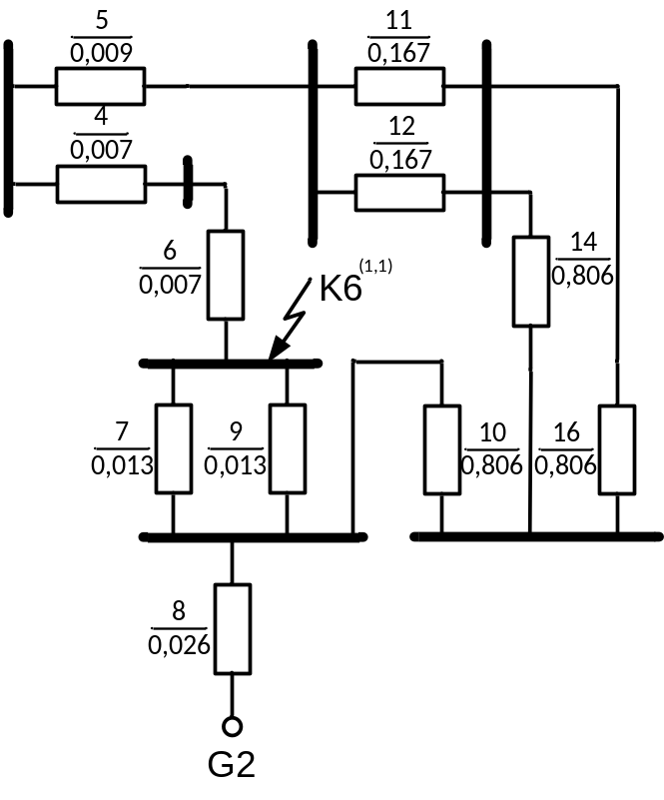
Рисунок 11 – Схема замещения прямой последовательности

Преобразование схемы замещения к многолучевому виду

Первый этап преобразования
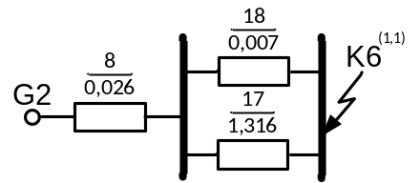
Рисунок 11 – Схема замещения прямой последовательности после первого преобразования
$x_{17*б}=x_{10*б}+\frac{x_{14*б}∙x_{16*б}}{x_{14*б}+x_{16*б}}+\frac{x_{11*б}∙x_{12*б}}{x_{11*б}+x_{12*б}}+x_{4*б}+x_{5*б}+x_{6*б}=0,806+\frac{0,806∙0,806}{0,806+0,806}+\frac{0,167∙0,167}{0,167+0,167}++0,007+0,009+0,007=1,316 о.е.$;
$x_{18*б}=\frac{x_{7*б}∙x_{9*б}}{x_{7*б}+x_{9*б}}=\frac{0,013∙0,013}{0,013+0,013}=0,007 о.е.$;

Второй этап преобразования
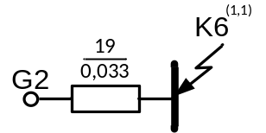
Рисунок 12 – Схема замещения прямой последовательности после второго преобразования
$x_{19*б}=\frac{x_{18*б}∙x_{17*б}}{x_{18*б}+x_{17*б}}+x_{8*б}=\frac{0,007∙1,316}{0,007+1,316}+0,026=0,033 о.е.$

Составление схемы замещения обратной последовательности
Поскольку пути протекания токов прямой и обратной последовательности одинаковы, схема замещения обратной последовательности по структуре аналогична схеме замещения прямой последовательности. Разница состоит в том, что в схеме обратной последовательности генераторы вводят со своими сопротивлениями обратной последовательности $x_{2}$. ЭДС обратной последовательности генераторов равны нулю.
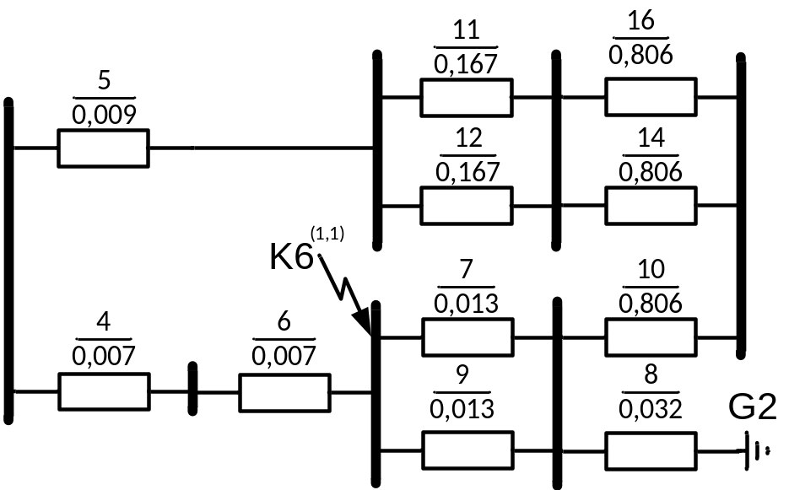
Рисунок 13– Схема замещения обратной последовательности

Расчёт сопротивлений обратной последовательности генераторов
- G2: $x_{8*б}=x_{2}∙\frac{S_{б}}{S_{Н}}=x_{2}∙\frac{S_{б}}{P_{Н}}∙\cos{φ}=0,238∙\frac{10}{60}∙0,8=0,032 о.е.$

Преобразование схемы замещения к многолучевому виду

Первый этап преобразования
$x_{17*б}=x_{10*б}+\frac{x_{14*б}∙x_{16*б}}{x_{14*б}+x_{16*б}}+\frac{x_{11*б}∙x_{12*б}}{x_{11*б}+x_{12*б}}+x_{4*б}+x_{5*б}+x_{6*б}=0,806+\frac{0,806∙0,806}{0,806+0,806}+\frac{0,167∙0,167}{0,167+0,167}++0,007+0,009+0,007=1,316 о.е.$;
$x_{18*б}=\frac{x_{7*б}∙x_{9*б}}{x_{7*б}+x_{9*б}}=\frac{0,013∙0,013}{0,013+0,013}=0,007 о.е.$;

Второй этап преобразования
$x_{19*б}=\frac{x_{18*б}∙x_{17*б}}{x_{18*б}+x_{17*б}}+x_{8*б}=\frac{0,007∙1,316}{0,007+1,316}+0,032=0,038 о.е.$

Составление схемы замещения нулевой последовательности
Схема нулевой последовательности в значительной степени определяется соединением обмоток, участвующих в ней (авто)трансформаторов, так как ток нулевой последовательности является по существу однофазным током, разветвленным между тремя фазами и возвращающимся через землю. Ток нулевой последовательности может протекать от точки КЗ только в сторону обмоток, соединенных в $Y_{0}$. В схему замещения соответственно войдут лишь те элементы схемы, через которые протекают токи нулевой последовательности. Составление схемы нулевой последовательности следует начинать от точки, где возникла не симметрия, считая, что в этой точке все фазы замкнуты между собой накоротко и к ней приложено напряжение нулевой последовательности. Поскольку для трансформаторов в данной схеме не указана схема соединения обмоток, для всех трансформаторов принимаем ${Y_{0}}/∆$ (на низкой $∆$ , на высокой $Y_{0}$) .
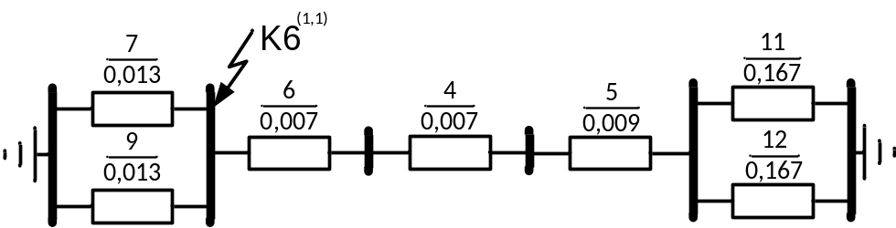
Рисунок 14– Схема замещения нулевой последовательности

Расчёт сопротивлений нулевой последовательности линий
При нулевой последовательности значения сопротивлений линий существенно увеличиваются. Принимаем наличие в линиях грозозащитного троса. В этом случае: $x_{л}^{(0)}=3∙x_{л}^{(1)}$
- W1: $x_{5*б}=3∙0,009=0,027 о.е.$;
- W3: $x_{4*б}=3∙0,007=0,02 о.е.$;
- W4: $x_{6*б}=3∙0,007=0,022 о.е.$;

Преобразование схемы замещения к многолучевому виду

Первый этап преобразования
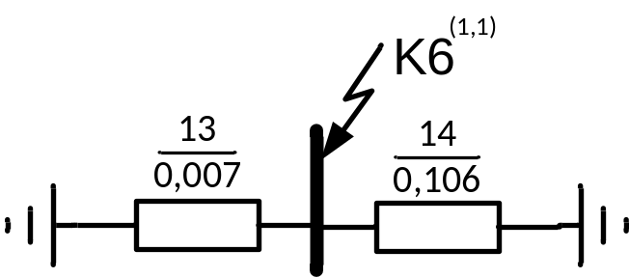
Рисунок 15 – Схема замещения нулевой последовательности после первого преобразования
$x_{13*б}=\frac{x_{7*б}∙x_{9*б}}{x_{7*б}+x_{9*б}}=\frac{0,013∙0,013}{0,013+0,013}=0,007 о.е.$;
$x_{14*б}=x_{4*б}+x_{5*б}+x_{6*б}+\frac{x_{11*б}∙x_{12*б}}{x_{11*б}+x_{12*б}}=0,02+0,027+0,022+\frac{0,167∙0,167}{0,167+0,167}=0,152 о.е.$

Второй этап преобразования
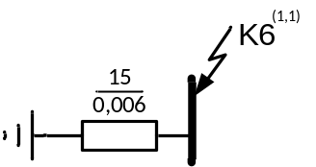
Рисунок 16 – Схема замещения нулевой последовательности после второго преобразования
$x_{15*б}=\frac{x_{14*б}∙x_{13*б}}{x_{14*б}+x_{13*б}}=\frac{0,152∙0,007}{0,152+0,007}=0,006 о.е.$

Определение расчётных реактивностей
Согласно методу расчётных кривых, необходимо предварительно определить расчётные реактивности ветвей схемы прямой последовательности. При определении расчётных реактивностей следует учесть, что согласно правилу эквивалентности прямой последовательности, точка КЗ в схеме прямой последовательности переносится за дополнительную реактивность $x_{∆}^{(n)}$, значения которой зависят от вида КЗ.
Согласно формуле 2.1 [1, с. 19]
- G2:$x_{расч.G2*б}=\left(x_{1рез.*б}+x_{∆*б}^{(1,1)}\right)∙\frac{S_{номΣ}}{S_{б}},$
где $x_{∆*б}^{(1,1)}= \frac{x_{2рез*б}∙x_{0рез*б}}{x_{2рез*б}+x_{0рез*б}}=\frac{0,038∙0,006}{0,038+0,006}=0,005 о.е.;$
$x_{расч.G2∙б}=\left(0,033+0,005\right)∙\frac{75}{10}=0,284 о.е.$

Определение периодической составляющей тока короткого замыкания в заданный момент времени
Для нахождения периодической слагающей тока в месте короткого замыкания широко используется метод расчетных кривых. Данный метод основан на применении специальных кривых, которые дают для произвольного момента процесса короткого замыкания при различной расчетной реактивности схемы относительные значения периодической слагающей тока в месте короткого замыкания.
Согласно [4, с. 244-247]
По расчётным кривым определяем значения периодических составляющих токов в ветвях.
- G2: $I_{1*П_{t}G2}^{\left(1,1\right)}=2,22 о.е.$ при $t=1,7c.$
Определяем номинальные токи ветвей, приведённые к ступени КЗ
Согласно [1, с. 21] или 4.8 [3, с. 48]
- G2: $I_{номG2}=\frac{S_{номG2}}{\sqrt{3}∙U_{ном}}=\frac{75}{\sqrt{3}∙115}=376,533 А.$
Согласно 4.7 [3, с. 48] или 4.14 [3, с. 53]
$I_{1Пt}^{(1,1)}=I_{1*П_{t}G2}^{\left(1,1\right)}∙I_{номG2}=2,22∙377,533=835,903 А.$

ПОСТРОЕНИЕ ВЕКТОРНЫХ ДИАГРАММ ТОКОВ И НАПРЯЖЕНИЙ
В данном для построения векторных диаграмм токов и напряжений в месте двухфазного КЗ на землю и на шинах ближайшего генератора – G2 пункте будем руководствоваться: подпунктами 2.5-2.6 [1, с. 22-28]; подпунктом 14-4 [4, с. 320-322];

Построение векторной диаграммы токов в месте короткого замыкания
Принимаем за основу согласно [1, с. 22]: ${\overline{I}}_{A(1)}=I_{1Пt}^{(1,1)}=835,903 А.$
Составляющие тока для разных последовательностей определяем согласно таблице 2.2
[1, с. 24] или формулам 14-26 и 14-27 [4, с. 321]
${\overline{I}}_{A(2)}=-\frac{x_{0рез*б}}{x_{0рез*б}+x_{2рез*б}}∙{\overline{I}}_{A(1)}=-\frac{0,006}{0,006+0,038}∙835,903=-118,035 А;$
${\overline{I}}_{A(0)}=-\frac{x_{2рез*б}}{x_{0рез*б}+x_{2рез*б}}∙{\overline{I}}_{A(1)}=-\frac{0,038}{0,006+0,038}∙835,903=-717,868 А;$

${\overline{I}}_{B(1)}={\overline{a}}^{2}∙{\overline{I}}_{A\left(1\right)}=-417,951-j723,913=835,903∙e^{-j120°}, А;$
${\overline{I}}_{C(1)}=\overline{a}∙{\overline{I}}_{A\left(1\right)}=-417,951+j723,913=835,903∙e^{j120°}, А;$

${\overline{I}}_{B\left(2\right)}=\overline{a}∙{\overline{I}}_{A\left(2\right)}=59,017-j102,221=-118,035∙e^{j120°}, А;$
${\overline{I}}_{C\left(2\right)}={\overline{a}}^{2}∙{\overline{I}}_{A\left(2\right)}=59,017+j102,221=-118,035∙e^{-j120°}, А;$

${\overline{I}}_{A(0)}={\overline{I}}_{B(0)}={\overline{I}}_{C(0)}=-717,868 А.$
Определим суммарные токи для каждой фазы:
${\overline{I}}_{A}={\overline{I}}_{A\left(1\right)}+{\overline{I}}_{A\left(2\right)}+{\overline{I}}_{A\left(0\right)}=835,903-118,035-717,868=0 А;$
${\overline{I}}_{B}={\overline{I}}_{B\left(1\right)}+{\overline{I}}_{B\left(2\right)}+{\overline{I}}_{B\left(0\right)}=\left(835,903∙e^{-j120°}\right)+\left(-118,035∙e^{j120°}\right)+\left(-717,868\right)=\left(-417,951-j723,913\right)+\left(59,017-j102,221\right)+\left(-717,868\right)=-1076,802-j826,134=$
$=1357,203∙e^{-j142,504°} А;$
${\overline{I}}_{C}={\overline{I}}_{C\left(1\right)}+{\overline{I}}_{C\left(2\right)}+{\overline{I}}_{C\left(0\right)}=\left(835,903∙e^{j120°}\right)+\left(-118,035∙e^{-j120°}\right)+\left(-717,868\right)=\left(-417,951+j723,913\right)+\left(59,017+j102,221\right)+\left(-717,868\right)=-1076,802+j826,134=$
$=1357,203∙e^{j142,504°} А;$

Полный ток в повреждённой фазе:
$I_{Пt}^{(1.1)}=m^{(1,1)}∙{\overline{I}}_{A\left(1\right)}=1,624∙835,903=1357,203 А,$
$m^{\left(1,1\right)}=\sqrt{3}∙\sqrt{1-\frac{x_{2рез*б}∙x_{0рез*б}}{{\left(x_{2рез*б}+x_{0рез*б}\right)}^{2}}}=\sqrt{3}∙\sqrt{1-\frac{0,038∙0,006}{{\left(0,038+0,006\right)}^{2}}}=1,624.$
где $m^{\left(1,1\right)}$ – коэффициент, который определяет соотношение между током в аварийной фазе и током прямой последовательности. Значения для него приведены в таблице 2.1[1,с. 21].
Согласно полученным при расчётах значениям токов в точке КЗ строим векторную диаграмму токов.
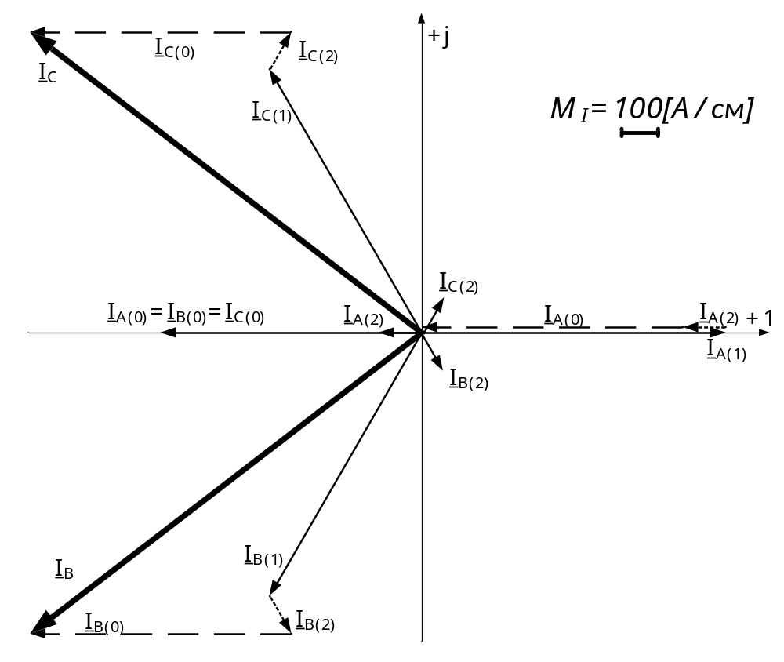
Рисунок 17 – Векторная диаграмма токов в точке КЗ

Построение векторной диаграммы напряжений в месте короткого замыкания
Согласно таблице 2.2 [1, с. 24].
Определяем базисное сопротивление согласно [1, с. 24]:
$Z_{б}=\frac{U_{б}^{2}}{S_{б}}=\frac{{115}^{2}}{10}=1322,5 Ом;$
$x_{∆}^{\left(1,1\right)}=x_{∆*б}^{\left(1,1\right)}∙Z_{б}=0,005∙1322,5=7,145 Ом;$
Определяем фазные напряжения
${\overline{U}}_{A\left(1\right)}=jx_{∆}^{\left(1,1\right)}∙{\overline{I}}_{A\left(1\right)}=j7,145∙835,903=j5972,93=5972,93∙e^{j90°}, В;$
${\overline{U}}_{A\left(1\right)}={\overline{U}}_{A\left(2\right)}={\overline{U}}_{A\left(0\right)}=5972,93∙e^{j90°}В;$
${\overline{U}}_{A}=3∙{\overline{U}}_{A\left(1\right)}=3∙5972,93∙e^{j90°}=17918,789∙e^{j90°}, В.$
${\overline{U}}_{B}={\overline{a}}^{2}∙{\overline{U}}_{A\left(1\right)}+\overline{a}∙{\overline{U}}_{A\left(2\right)}+{\overline{U}}_{A\left(0\right)}=e^{-j120°}∙5972,93∙e^{j90°}+e^{j120°}∙5972,93∙e^{j90°}++5972,93∙e^{j90°}=0 В;$
${\overline{U}}_{C}=\overline{a}∙{\overline{U}}_{A\left(1\right)}+{\overline{a}}^{2}∙{\overline{U}}_{A\left(2\right)}+{\overline{U}}_{A\left(0\right)}=e^{j120°}∙5972,93∙e^{j90°}+e^{-j120°}∙5972,93∙e^{j90°}++5972,93∙e^{j90°}=0 В;$

Согласно полученным при расчётах значениям напряжений в точке КЗ строим векторную диаграмму напряжений.
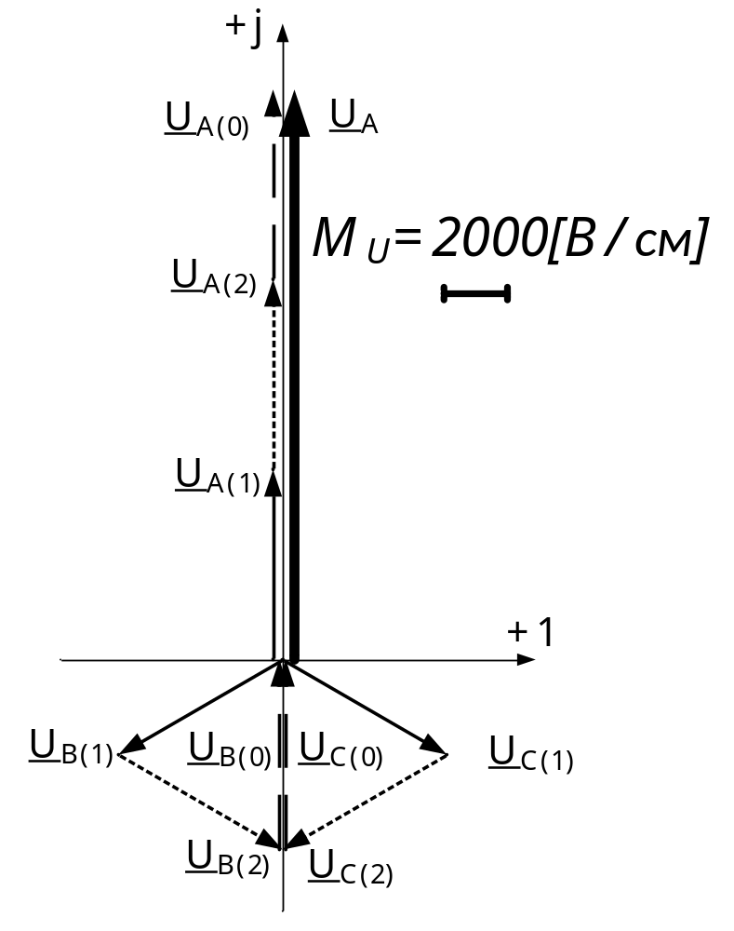
Рисунок 18 – Векторная диаграмма напряжений в точке КЗ

Построение векторных диаграмм токов и напряжений на зажимах генератора
Векторные диаграммы токов и напряжений строятся для ближайшего (в электрическом отношении) к месту КЗ генератора. С этой целью необходимо предварительно осуществить распределение токов и напряжений в схемах каждой последовательности. Распределение токов и напряжений для каждой из последовательностей можно получить из схемы соответствующей последовательности в соответствии с известными правилами и законами распределения токов в линейных электрических цепях.

Определение тока, текущего от генератора в точку КЗ
Единственный источник питающий точку КЗ является генератор G2
$I_{\left(1\right)}^{(1,1)}=I_{\left(1\right)*П_{t}G2}^{\left(1,1\right)}∙I_{номG2}=2,22∙377,533=835,903 А$;
$I_{\left(2\right)}^{(1,1)}={\overline{I}}_{A(2)}=-118,035 А.$

Определение сопротивлений прямой и обратной последовательностей на участке «точка КЗ – генератор»
$x_{{\left(1\right)}_{КЗ-G2}}=\left(x_{1рез*б}-x_{1G2*б}\right)∙Z_{б}=\left(0,033-0,026\right)∙1322,5=8,636 Ом;$
$x_{{\left(2\right)}_{КЗ-G2}}=\left(x_{2рез*б}-x_{2G2*б}\right)∙Z_{б}=\left(0,038-0,032\right)∙1322,5=8,636 Ом$.

Определение падения напряжения на участке «точка КЗ – генератор».
Согласно формулам 2.8 [1, с. 26].
$∆{\overline{U}}_{A\left(1\right)G2}=jx_{{\left(1\right)}_{КЗ-G2}}∙{\overline{I}}_{\left(1\right)G2}=j8,636∙835,903=7218,716∙e^{j90°} В$;
$∆{\overline{U}}_{A\left(2\right)G2}=jx_{{\left(2\right)}_{КЗ-G2}}∙{\overline{I}}_{\left(2\right)G2}=j8,636∙\left(-118,035\right)=1019,328∙e^{-j90°} В$.

Определяем напряжение на шинах генератора G2
Согласно формулам 2.9 [1, с. 26].
${\overline{U}}_{A\left(1\right)G2}={\overline{U}}_{A\left(1\right)}+∆{\overline{U}}_{A\left(1\right)G2}=5972,93∙e^{j90°}+7218,716∙e^{j90°}=13191,646∙e^{j90°} В$;
${\overline{U}}_{A\left(2\right)G2}={\overline{U}}_{A\left(2\right)}+∆{\overline{U}}_{A\left(2\right)G2}=5972,93∙e^{j90°}+1019,328∙e^{-j90°}=4953,602∙e^{j90°} В$.

Определяем значения токов и напряжений, приведённых к низкой стороне трансформации
В связи с тем, что схема соединения обмоток трансформатора ${Y_{0}}/∆-11$, происходит смещение векторов тока и напряжения на 30 электрических градусов в положительном направлении вращения векторов.

Согласно формулам 2.10 [1, с. 27].
${\overline{I}}_{aG2}={\overline{I}}_{a\left(1\right)G2}+{\overline{I}}_{a\left(2\right)G2}=\left({\overline{I}}_{A\left(1\right)G2}∙e^{-j\frac{π}{6}∙n}+{\overline{I}}_{A\left(2\right)G2}∙e^{j\frac{π}{6}∙n}\right)∙K_{T}$;
${\overline{U}}_{aG2}={\overline{U}}_{a\left(1\right)G2}+{\overline{U}}_{a\left(2\right)G2}=\left({\overline{U}}_{A\left(1\right)G2}∙e^{-j\frac{π}{6}∙n}+{\overline{U}}_{A\left(2\right)G2}∙e^{-j\frac{π}{6}∙n}\right)∙\frac{1}{K_{T}}$;

Согласно формулам 2.11 [1, с. 27].
${\overline{I}}_{bG2}={\overline{I}}_{b\left(1\right)G2}+{\overline{I}}_{b\left(2\right)G2}=\left({a^{2}∙\overline{I}}_{A\left(1\right)G2}∙e^{-j\frac{π}{6}∙n}+a∙{\overline{I}}_{A\left(2\right)G2}∙e^{j\frac{π}{6}∙n}\right)∙K_{T}$;
${\overline{U}}_{bG2}={\overline{U}}_{b\left(1\right)G2}+{\overline{U}}_{b\left(2\right)G2}=\left(a^{2}∙{\overline{U}}_{A\left(1\right)G2}∙e^{-j\frac{π}{6}∙n}+a∙{\overline{U}}_{A\left(2\right)G2}∙e^{-j\frac{π}{6}∙n}\right)∙\frac{1}{K_{T}}$;

Согласно формулам 2.12 [1, с. 28].
${\overline{I}}_{cG2}={\overline{I}}_{c\left(1\right)G2}+{\overline{I}}_{c\left(2\right)G2}=\left(a∙{\overline{I}}_{A\left(1\right)G2}∙e^{-j\frac{π}{6}∙n}+a^{2}∙{\overline{I}}_{A\left(2\right)G2}∙e^{j\frac{π}{6}∙n}\right)∙K_{T}$,
${\overline{U}}_{cG2}={\overline{U}}_{c\left(1\right)G2}+{\overline{U}}_{c\left(2\right)G2}=\left(a∙{\overline{U}}_{A\left(1\right)G2}∙e^{-j\frac{π}{6}∙n}+a^{2}∙{\overline{U}}_{A\left(2\right)G2}∙e^{-j\frac{π}{6}∙n}\right)∙\frac{1}{K_{T}}$;

где $n = 11$ – группа соединения обмоток трансформатора;
$K_{T4}=\frac{121}{6,3}=19,206$ - коэффициент трансформации трансформатора.

${\overline{I}}_{aG2}=\left(835,903∙e^{-j\frac{π}{6}∙11}+\left(-118,035\right)∙e^{j\frac{π}{6}∙11}\right)∙19,206=11940,433+j9160,828=$
$=15049,742∙e^{j37,496°} А$;

${\overline{I}}_{bG2}=\left(e^{-j120°}∙835,903∙e^{-j\frac{π}{6}∙11}+e^{j120°}∙\left(-118,035\right)∙e^{j\frac{π}{6}∙11}\right)∙19,206=$
$=18321,656∙e^{-j90°} А$;

${\overline{I}}_{cG2}=\left(e^{j120°}∙835,903∙e^{-j\frac{π}{6}∙11}+e^{-j120°}∙\left(-118,035\right)∙e^{j\frac{π}{6}∙11}\right)∙19,206=-11940,433+$
$+j9160,828=15049,742∙e^{j142,504°} А$.

Согласно полученным значениям токов строим векторную диаграмму токов на шинах генератора.
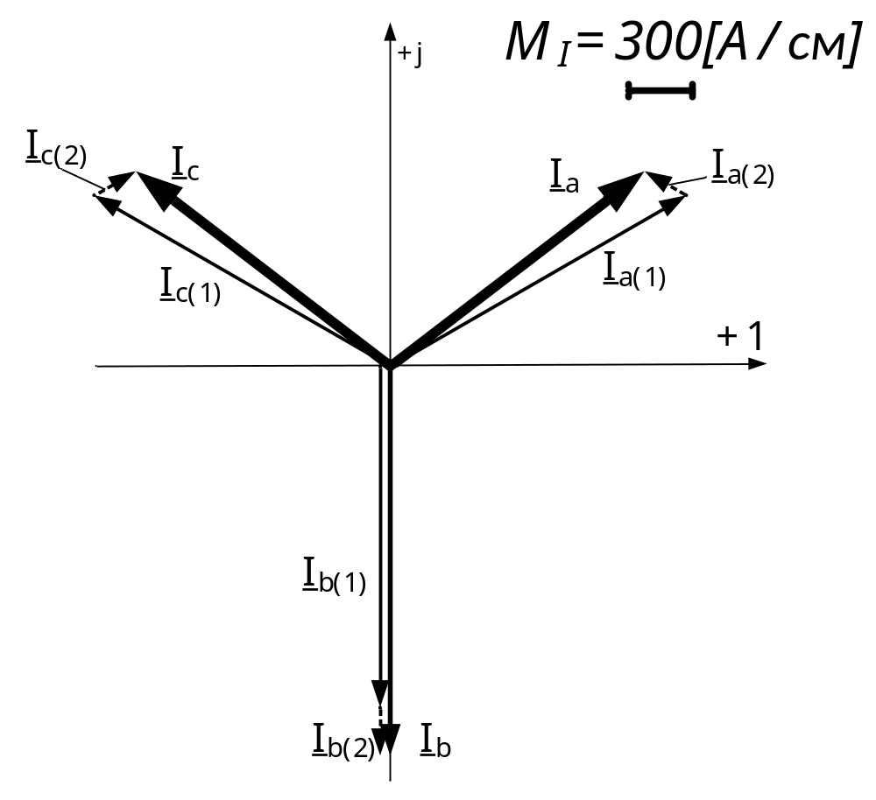
Рисунок 19 – Векторная диаграмма токов на шинах генератора G2

${\overline{U}}_{aG2}=\left(13191,646∙e^{j90°}∙e^{-j\frac{π}{6}∙11}+4953,602∙e^{j90°}∙e^{j\frac{π}{6}∙11}\right)∙\frac{1}{19,206}=-214,461+j818,18==845,82∙e^{j104,688°} В$;

${\overline{U}}_{bG2}=\left(e^{-j120°}∙13191,646∙e^{j90°}∙e^{-j\frac{π}{6}∙11}+e^{j120°}∙4953,602∙e^{j90°}∙e^{j\frac{π}{6}∙11}\right)∙\frac{1}{19,206}=$
$=428,923 В$;

${\overline{U}}_{сG2}=\left(e^{j120°}∙13191,646∙e^{j90°}∙e^{-j\frac{π}{6}∙11}+e^{-j120°}∙4953,602∙e^{j90°}∙e^{j\frac{π}{6}∙11}\right)∙\frac{1}{19,206}=$
$=-214,461+j818,18=845,82∙e^{-j104,688°} В$;

Согласно полученным значениям напряжений строим ВД напряжений на шинах генератора.
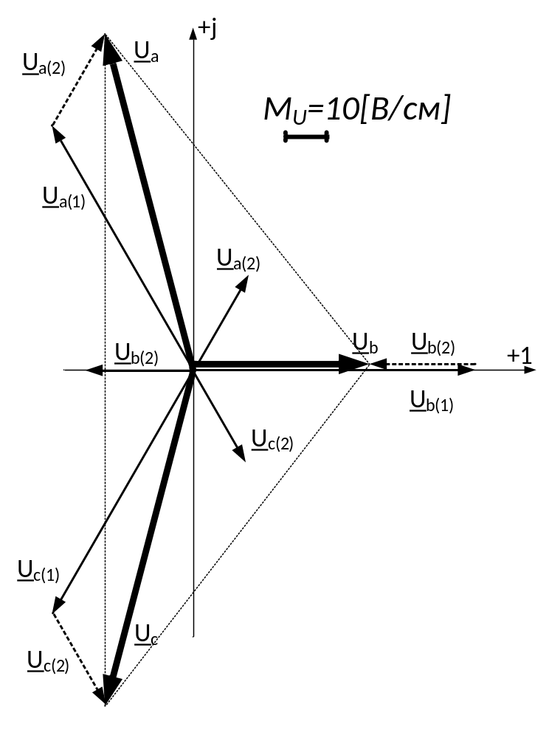
Рисунок 20 – Векторная диаграмма напряжений на шинах генератора G2

ЗАКЛЮЧЕНИЕ
В ходе данного курсового проекта я основательно рассмотрел два вида короткого замыкания: трёхфазное$\left(K1^{\left(3\right)}\right)$ и двухфазное на землю$\left(K6^{\left(1,1\right)}\right)$; также были построены векторные диаграммы, как в месте КЗ, так и на шинах ближайшего генератора.
Сверхпереходный ток $\left(I^{''}=11,804 кА\right)$ был определён с помощью закона Ома, путём преобразования эквивалентной схемы, в индуктивных сопротивлениях, в однолучевую. Затем аналогично было составлена и преобразована схема в однолучевую, для активных сопротивлений, для нахождения ударного тока $\left(i_{у}=29,671 кА\right)$.
Во втором разделе было рассмотрено двухфазное замыкание на землю в точке К3. В соответствии с методом симметричных составляющих были составлены схемы замещения прямой, обратной и нулевой последовательностей и определены результирующие реактивности для всех трех схем. Величина периодической слагающей в месте к.з. была определена по расчетным кривым, затем в соответствии с правилом эквивалентности прямой последовательности были определены токи и напряжения всех фаз и построены соответствующие векторные диаграммы.
Анализ векторных диаграмм показывает, что в аварийных фазах напряжение равно нулю, и сами диаграммы являются деформированными. При построении векторных диаграмм за трансформатором появляются ненулевые напряжения и токи во всех трех фазах, и деформация векторных диаграмм уменьшается, то есть на шинах генераторов напряжение во всех фазах становиться более симметричным, нежели в месте короткого замыкания.

СПИСОК ИСПОЛЬЗОВАННЫХ ИСТОЧНИКОВ
- Пасинковский П. А., Погора В. К. Переходные электромагнитные процессы. Методические указания к курсовой работе. Кишинёв: ТУМ, 2012.
- Pogora V. C. Procese tranzitorii în sisteme de alimentare cu energie electrica. Utilizare calculatoarelor la calcule în proiectele de an și de licență. Indicații metodice. Chișinău: UTM, 2013.
- Proțuc I. A., Pogora V. C. Procese tranzitorii electromagnetice. Ciclu de prelegeri. Chișinău: UTM, 2011.
- Ульянов С.А. Электромагнитные переходные процессы в электрических системах. М.: Энергия, 1970.
- ГОСТ 7.32-2001 Отчет о научно-исследовательской работе. Структура и правила оформления.

